
МИНИСТЕРСТВО НАУКИ И ВЫСШЕГО ОБРАЗОВАНИЯ РОССИЙСКОЙ ФЕДЕРАЦИИ
ФЕДЕРАЛЬНОЕ ГОСУДАРСТВЕННОЕ БЮДЖЕТНОЕ
ОБРАЗОВАТЕЛЬНОЕ УЧРЕЖДЕНИЕ ВЫСШЕГО ОБРАЗОВАНИЯ
«ДОНСКОЙ ГОСУДАРСТВЕННЫЙ ТЕХНИЧЕСКИЙ УНИВЕРСИТЕТ»
(ДГТУ)

Факультет «Информатика и вычислительная техника»
Кафедра «Кибербезопасность информационных систем»

Лабораторная работа №6
по дисциплине: «Методы тестирования и отладки программного обеспечения»
На тему «Отладка программы с помощью pdb и графического отладчика PyCharm»

Выполнил обучающийся гр. ВКБ53
Ковалев Данил Петрович

Проверил:
Савельев В.А.
1. Цель работы и исходная программа
Цель работы: освоить отладку Python-программы в консольном pdb и графическом отладчике PyCharm: установить точки останова, выполнить код по шагам, исследовать переменные и стек вызовов, исправить найденную ошибку и проверить результат.
По заданию допускается любой небольшой скрипт. Подготовлен учебный расчёт среднего арифметического с намеренно внесённой ошибкой границы цикла. Исходная версия сохранена в average_legacy.py, исправленная — в average.py; demo.py запускает обе версии на одинаковых данных.
Параметр | Значение
Входной список | [10, 20, 30, 40]
Контрольный расчёт | (10 + 20 + 30 + 40) / 4 = 25,00
Результат исходной версии | 15,00 вместо 25,00
Среда | macOS; Python 3.14.3; PyCharm 2026.2.2
Таблица 1 — исходные данные и контрольный результат
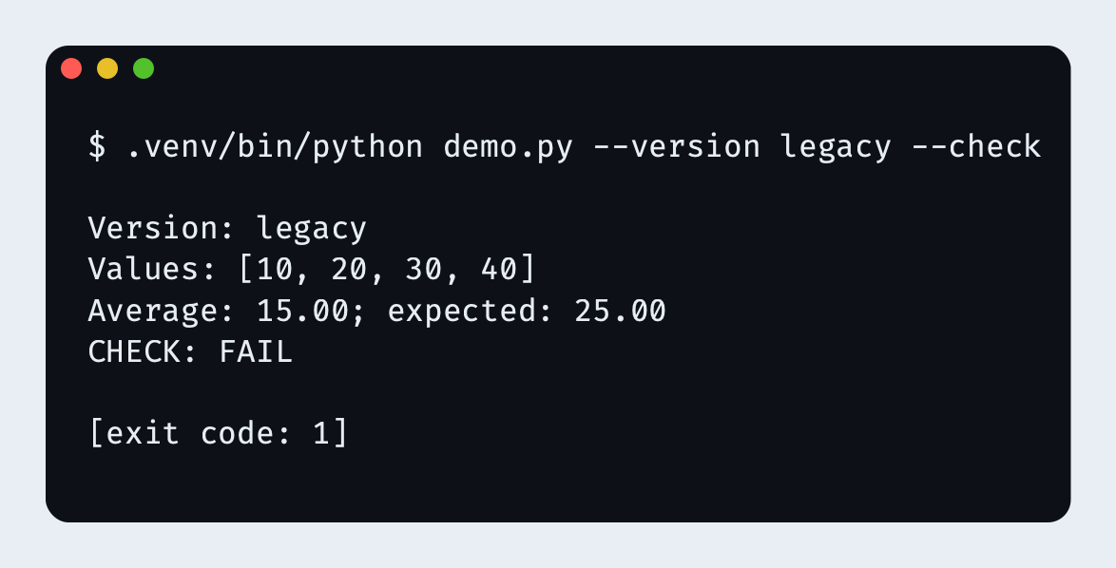
Рисунок 1 — воспроизводимое расхождение исходной версии с эталоном
Расчёт не вызывает исключения, поэтому отсутствие traceback не означает правильность программы. Ключ --check выявляет неверный результат и возвращает код завершения 1. Проверяемые гипотезы: неверная граница цикла, ошибка накопления суммы, неверный делитель.
2. Отладка в pdb: остановка и выполнение по шагам
Запуск: .venv/bin/python -m pdb demo.py --version legacy. Команда b average_legacy.py:9 задаёт точку перед циклом, c продолжает выполнение до неё. p выводит значения, n выполняет следующую строку без входа во вложенные вызовы, display отслеживает изменение выражения [1].
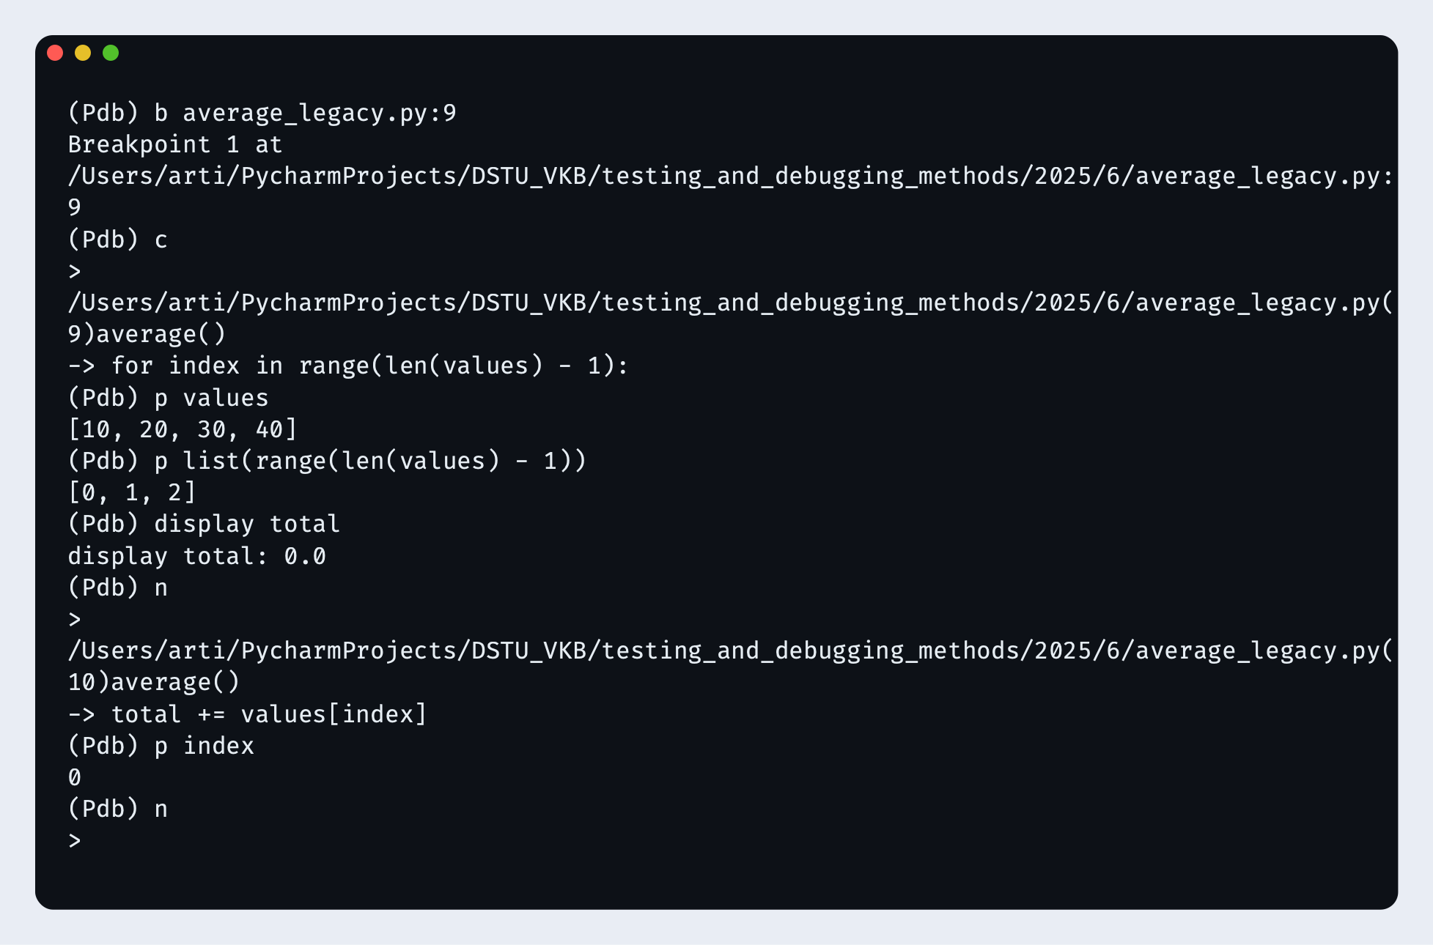
Рисунок 2 — фрагмент реальной сессии pdb: p, display и два шага n
В начале total равен 0.0. После входа в цикл index равен 0; следующий шаг выполняет сложение и total становится 10.0. Выражение list(range(len(values) - 1)) уже показывает подозрительную границу: [0, 1, 2] при четырёх входных значениях.
Подсвечиваемая строка отладчика ещё не выполнена. Поэтому при остановке на total += values[index] значение total относится к состоянию до текущего сложения. Полные протоколы сохраняются локально в report_assets/logs/.
3. Отладка в pdb: локализация причины
Точка b average_legacy.py:11 останавливает программу перед возвратом среднего. После c проверены исходный список, последний индекс, накопленная сумма, длина списка и независимая сумма через sum(values).
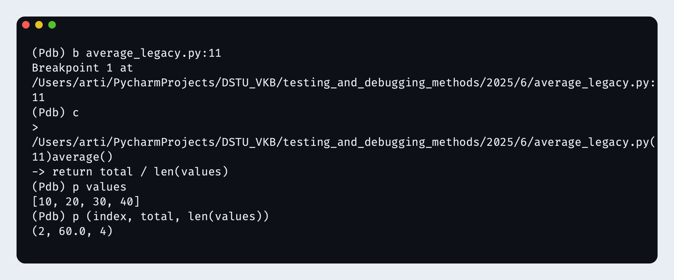
Рисунок 3 — перед return получены index=2 и total=60.0
Проверка | Получено | Вывод
p values | [10, 20, 30, 40] | Входные данные не потеряны.
p (index, total, len(values)) | (2, 60.0, 4) | Обработаны только первые три элемента.
p values[-1] / p sum(values) | 40 / 100 | Пропущено слагаемое 40.
p total / len(values) | 15.0 | Делитель 4 верен; неверен числитель.
Таблица 2 — наблюдения, различающие гипотезы
Гипотеза неверной границы цикла подтверждена. Накопление первых трёх значений выполнено верно: 10 + 20 + 30 = 60. Деление также корректно для полученной суммы: 60 / 4 = 15. Команда where дополнительно показала цепочку demo.py → main() → average(); стек включён в полный протокол сессии.
4. PyCharm: подготовка графической отладки
В PyCharm создана конфигурация Python «Lab 06 - legacy»: скрипт demo.py, параметры --version legacy --check, рабочий каталог лабораторной №6. Для выполнения выбран Python 3.14.3. Конфигурация запускается через Run → Debug.
В average_legacy.py установлены точки останова на строках 10 и 11. В панели Threads & Variables отображаются локальные значения; в Watches добавлены len(values), sum(values), list(range(len(values) - 1)) и values[-1]. Стек кадров расположен слева [2].
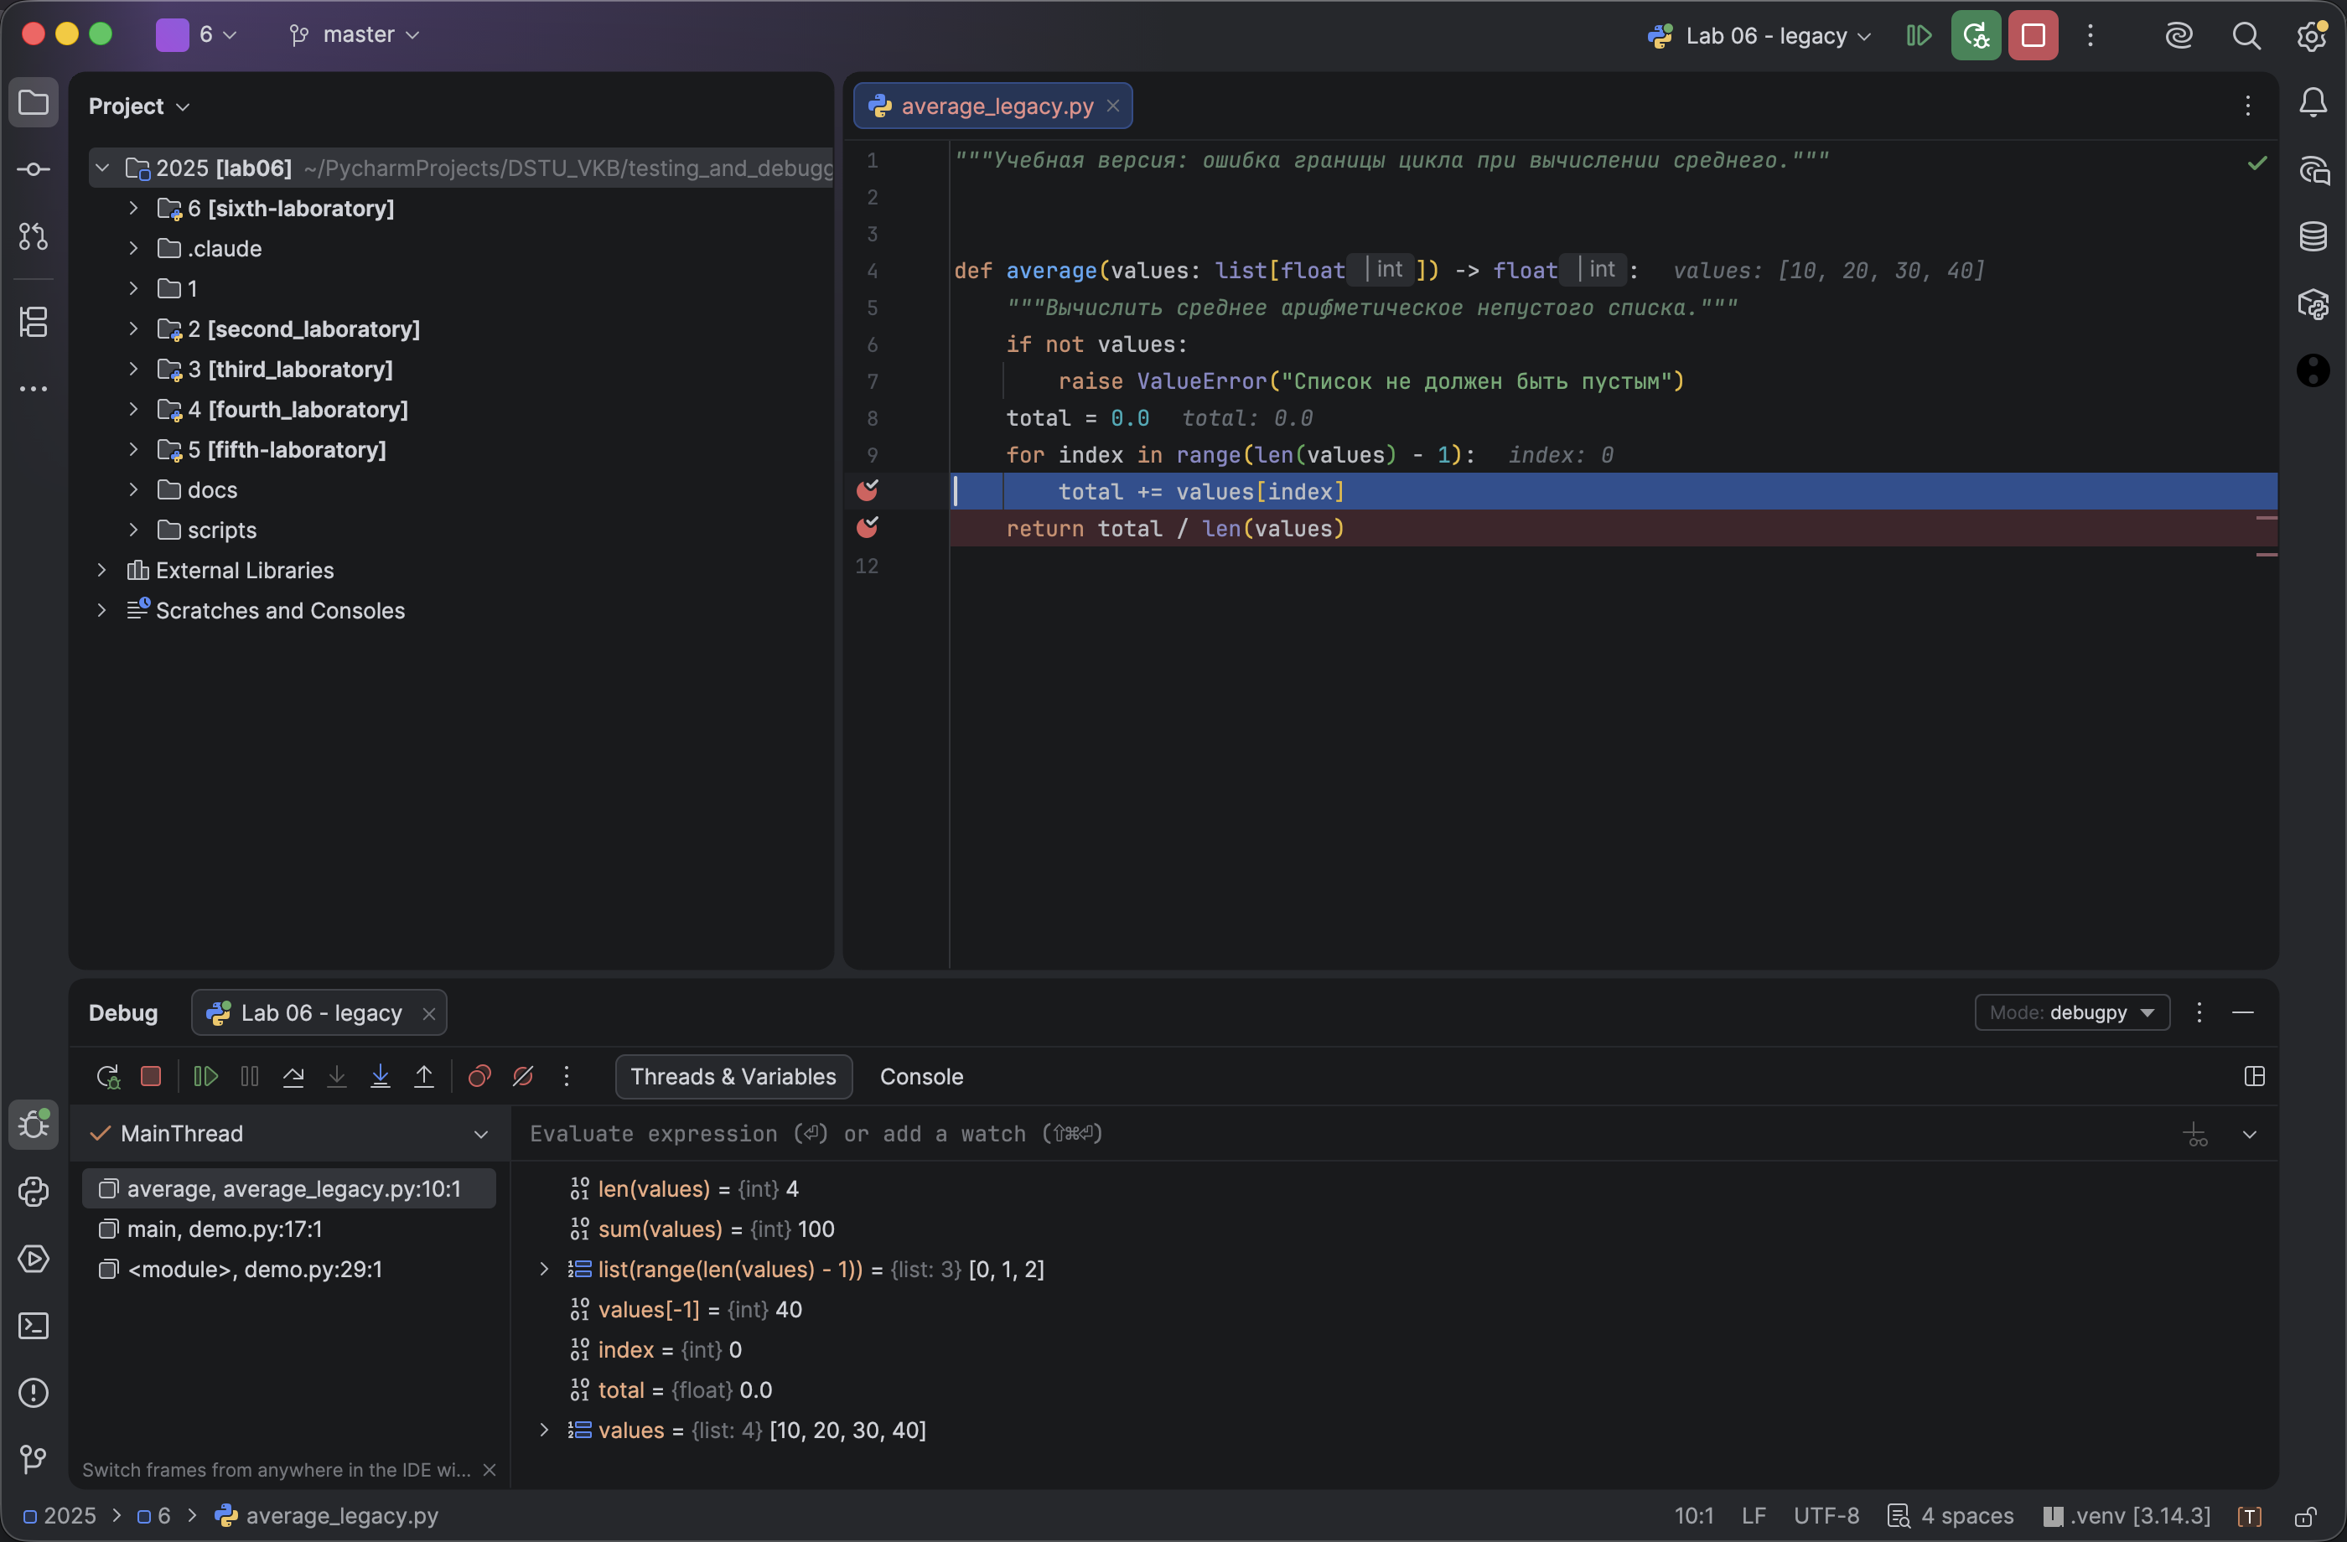
Рисунок 4 — реальная остановка PyCharm на первой итерации цикла
На первой итерации index=0 и total=0.0. Исходный список содержит четыре значения. Step Over выполняет сложение без входа во внутренние операции; Resume Program продолжает работу до следующей точки останова.
5. PyCharm: исследование состояния перед return
Выполнение продолжено до точки на строке 11. В редакторе выделена следующая исполняемая строка return total / len(values). Одновременно видны исходный код, стек, Watches и локальные переменные.
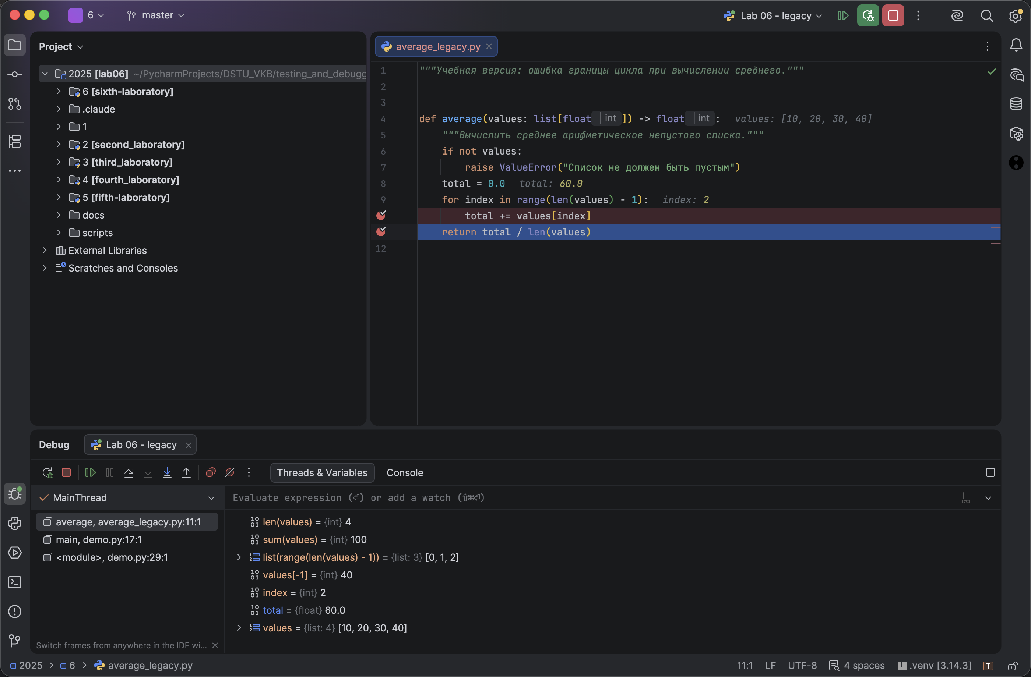
Рисунок 5 — PyCharm подтверждает пропуск последнего элемента
Объект наблюдения | Значение на снимке
index / total | 2 / 60.0
len(values) / sum(values) | 4 / 100
list(range(len(values) - 1)) | [0, 1, 2]
values[-1] | 40
Таблица 3 — состояние в графическом отладчике
Наблюдения совпали с pdb. Для списка длины 4 цикл range(3) проходит индексы 0, 1, 2; индекс 3 не достигается. Это ошибка на единицу в верхней границе диапазона. Изменять входные данные или делитель для её устранения не требуется.
6. Исправление и регрессионная проверка
Исправлена строка цикла: range(len(values) - 1) заменено на range(len(values)). Диапазон теперь включает индекс последнего элемента. Формула сложения и деление на длину списка оставлены прежними.
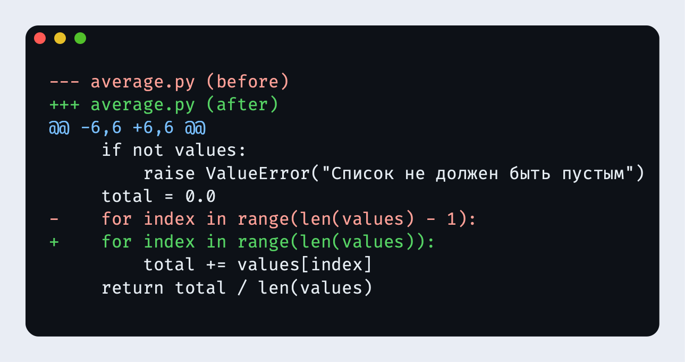
Рисунок 6 — исправление верхней границы диапазона
До исправления создан тест test_regression_includes_last_element: среднее для [10, 20, 30, 40] должно равняться 25.0. На исходной строке этот тест обнаружил расхождение 15.0 и 25.0.
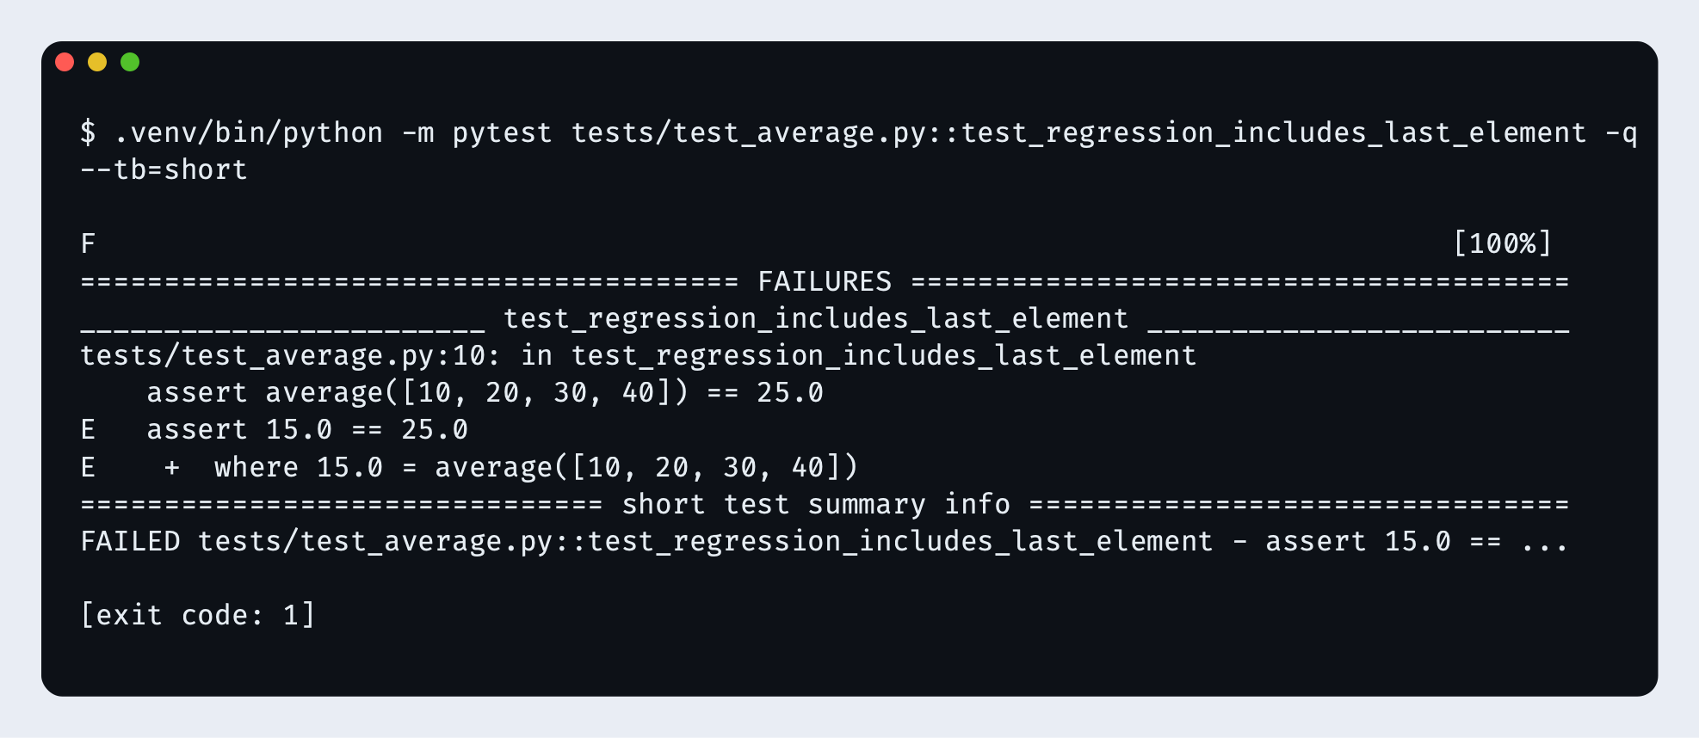
Рисунок 7 — регрессионный тест падает на версии до исправления
После исправления тот же тест проходит. Исходная версия сохранена отдельно; протокол «до» воспроизводится на временном снимке.
7. Повторная проверка исправления в pdb
Исправленная версия запущена той же командой с параметром --version fixed. Точка b average.py:11 установлена перед return. Проверяются те же переменные и выражения.
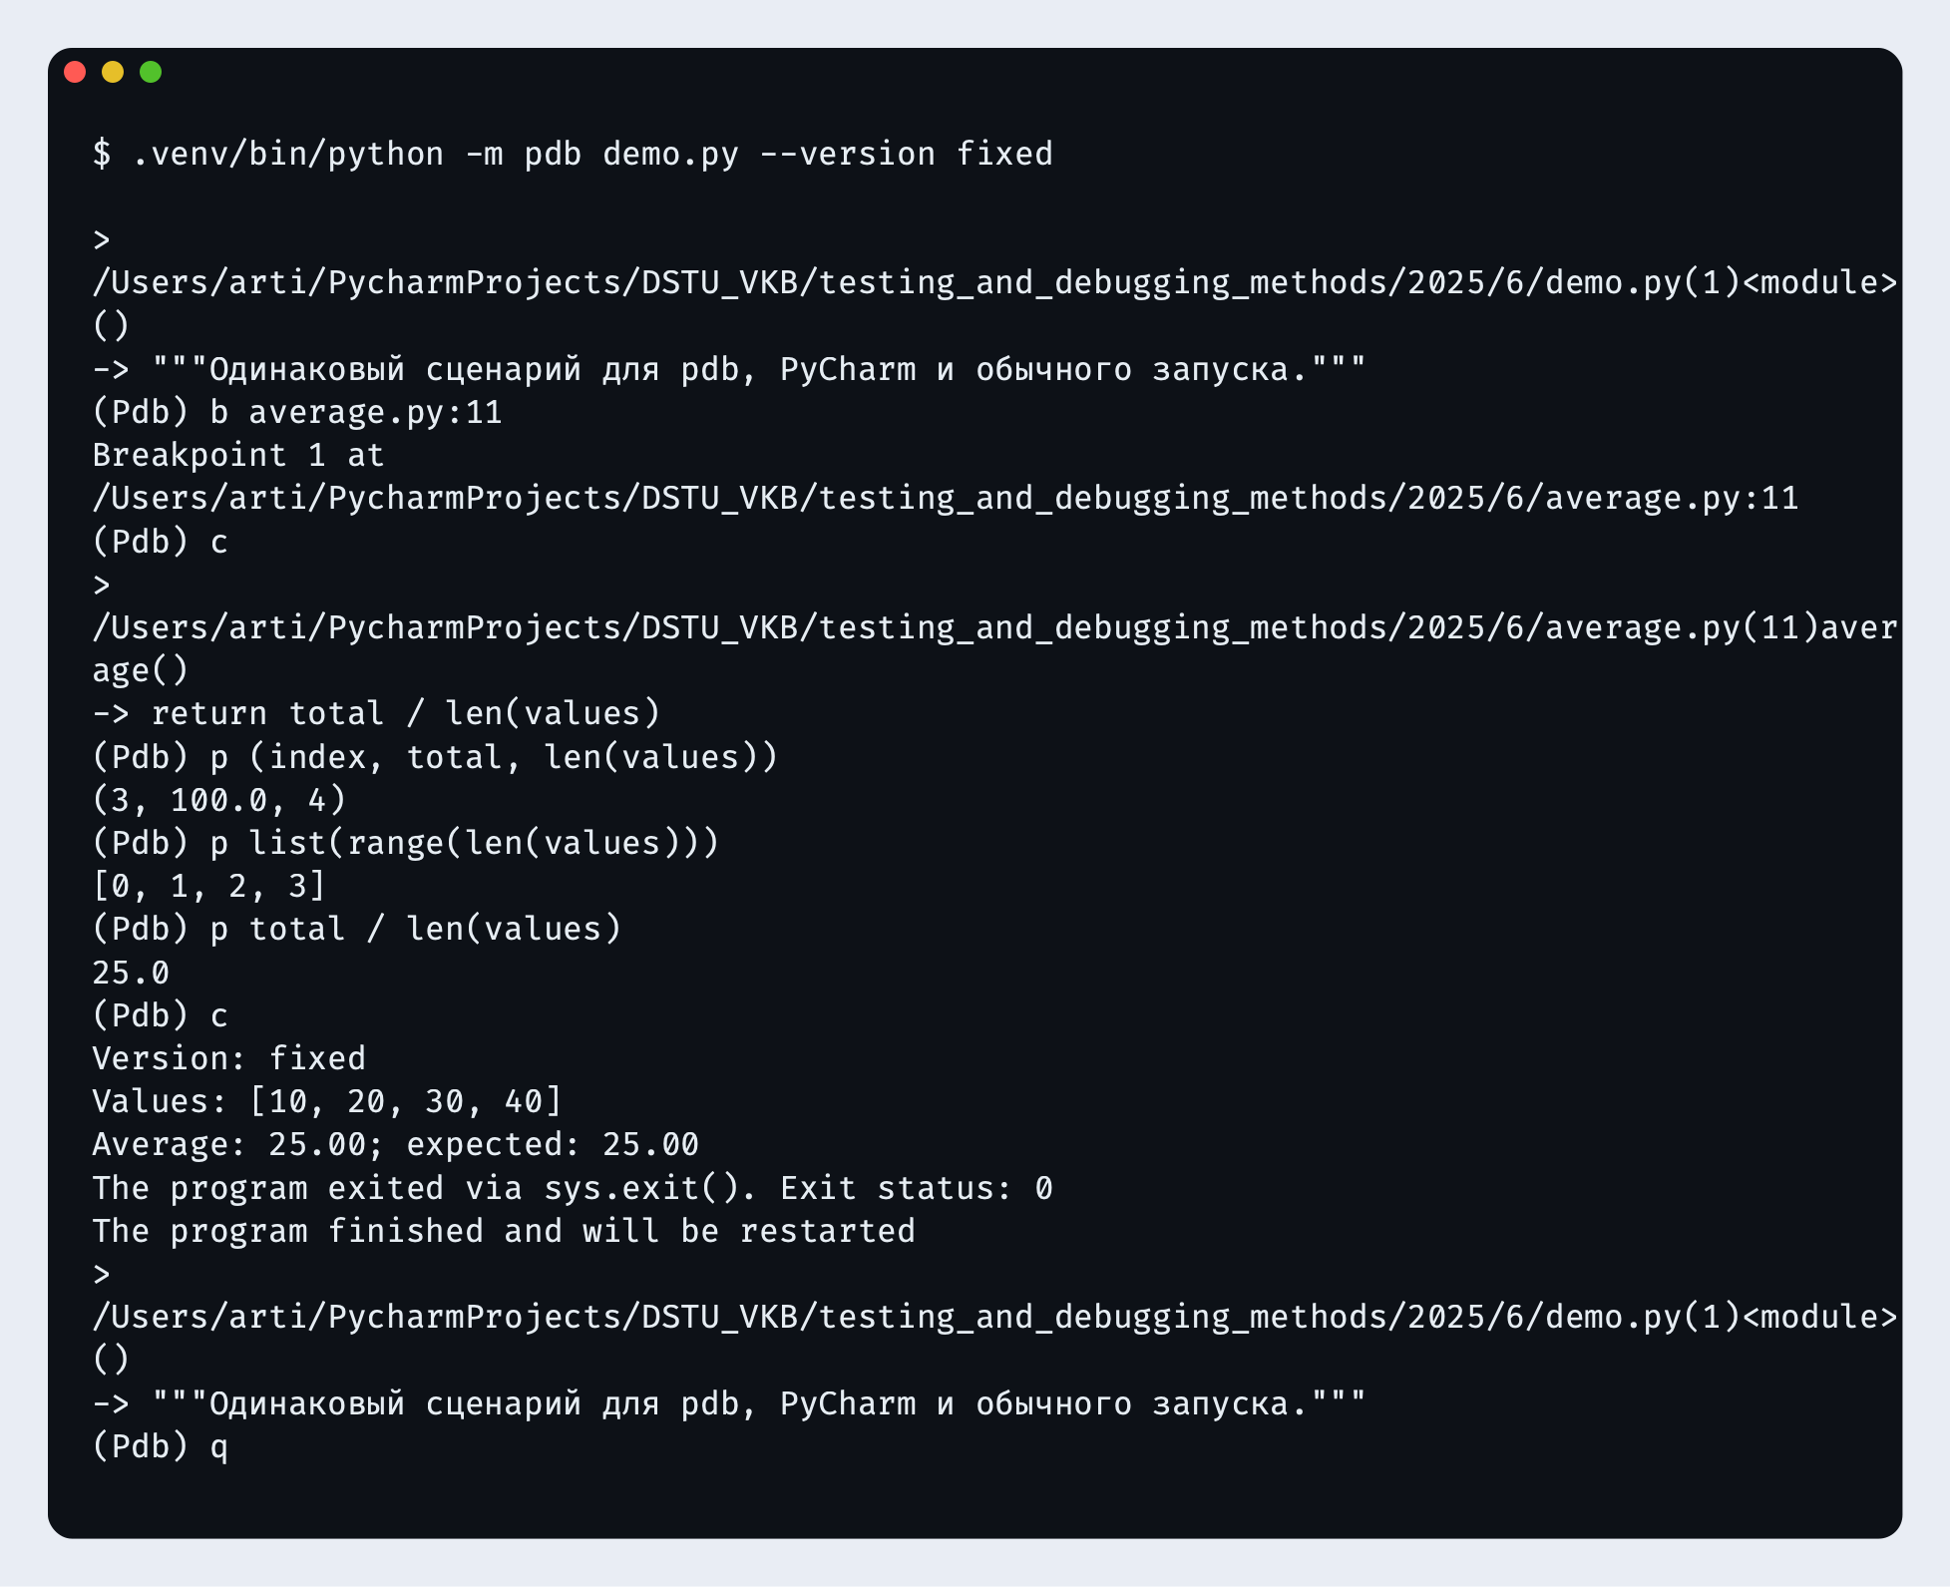
Рисунок 8 — pdb: обработан индекс 3, сумма 100.0, среднее 25.0
Теперь (index, total, len(values)) = (3, 100.0, 4), а диапазон индексов — [0, 1, 2, 3]. После c программа выводит Average: 25.00; expected: 25.00. Pdb сообщает о нормальном sys.exit(0), предлагает повторный запуск; q завершает сессию.
8. Повторная проверка исправления в PyCharm
Конфигурация «Lab 06 - fixed» запускает demo.py с --version fixed --check. Точка на строке 11 файла average.py показывает состояние после обработки всех элементов списка.
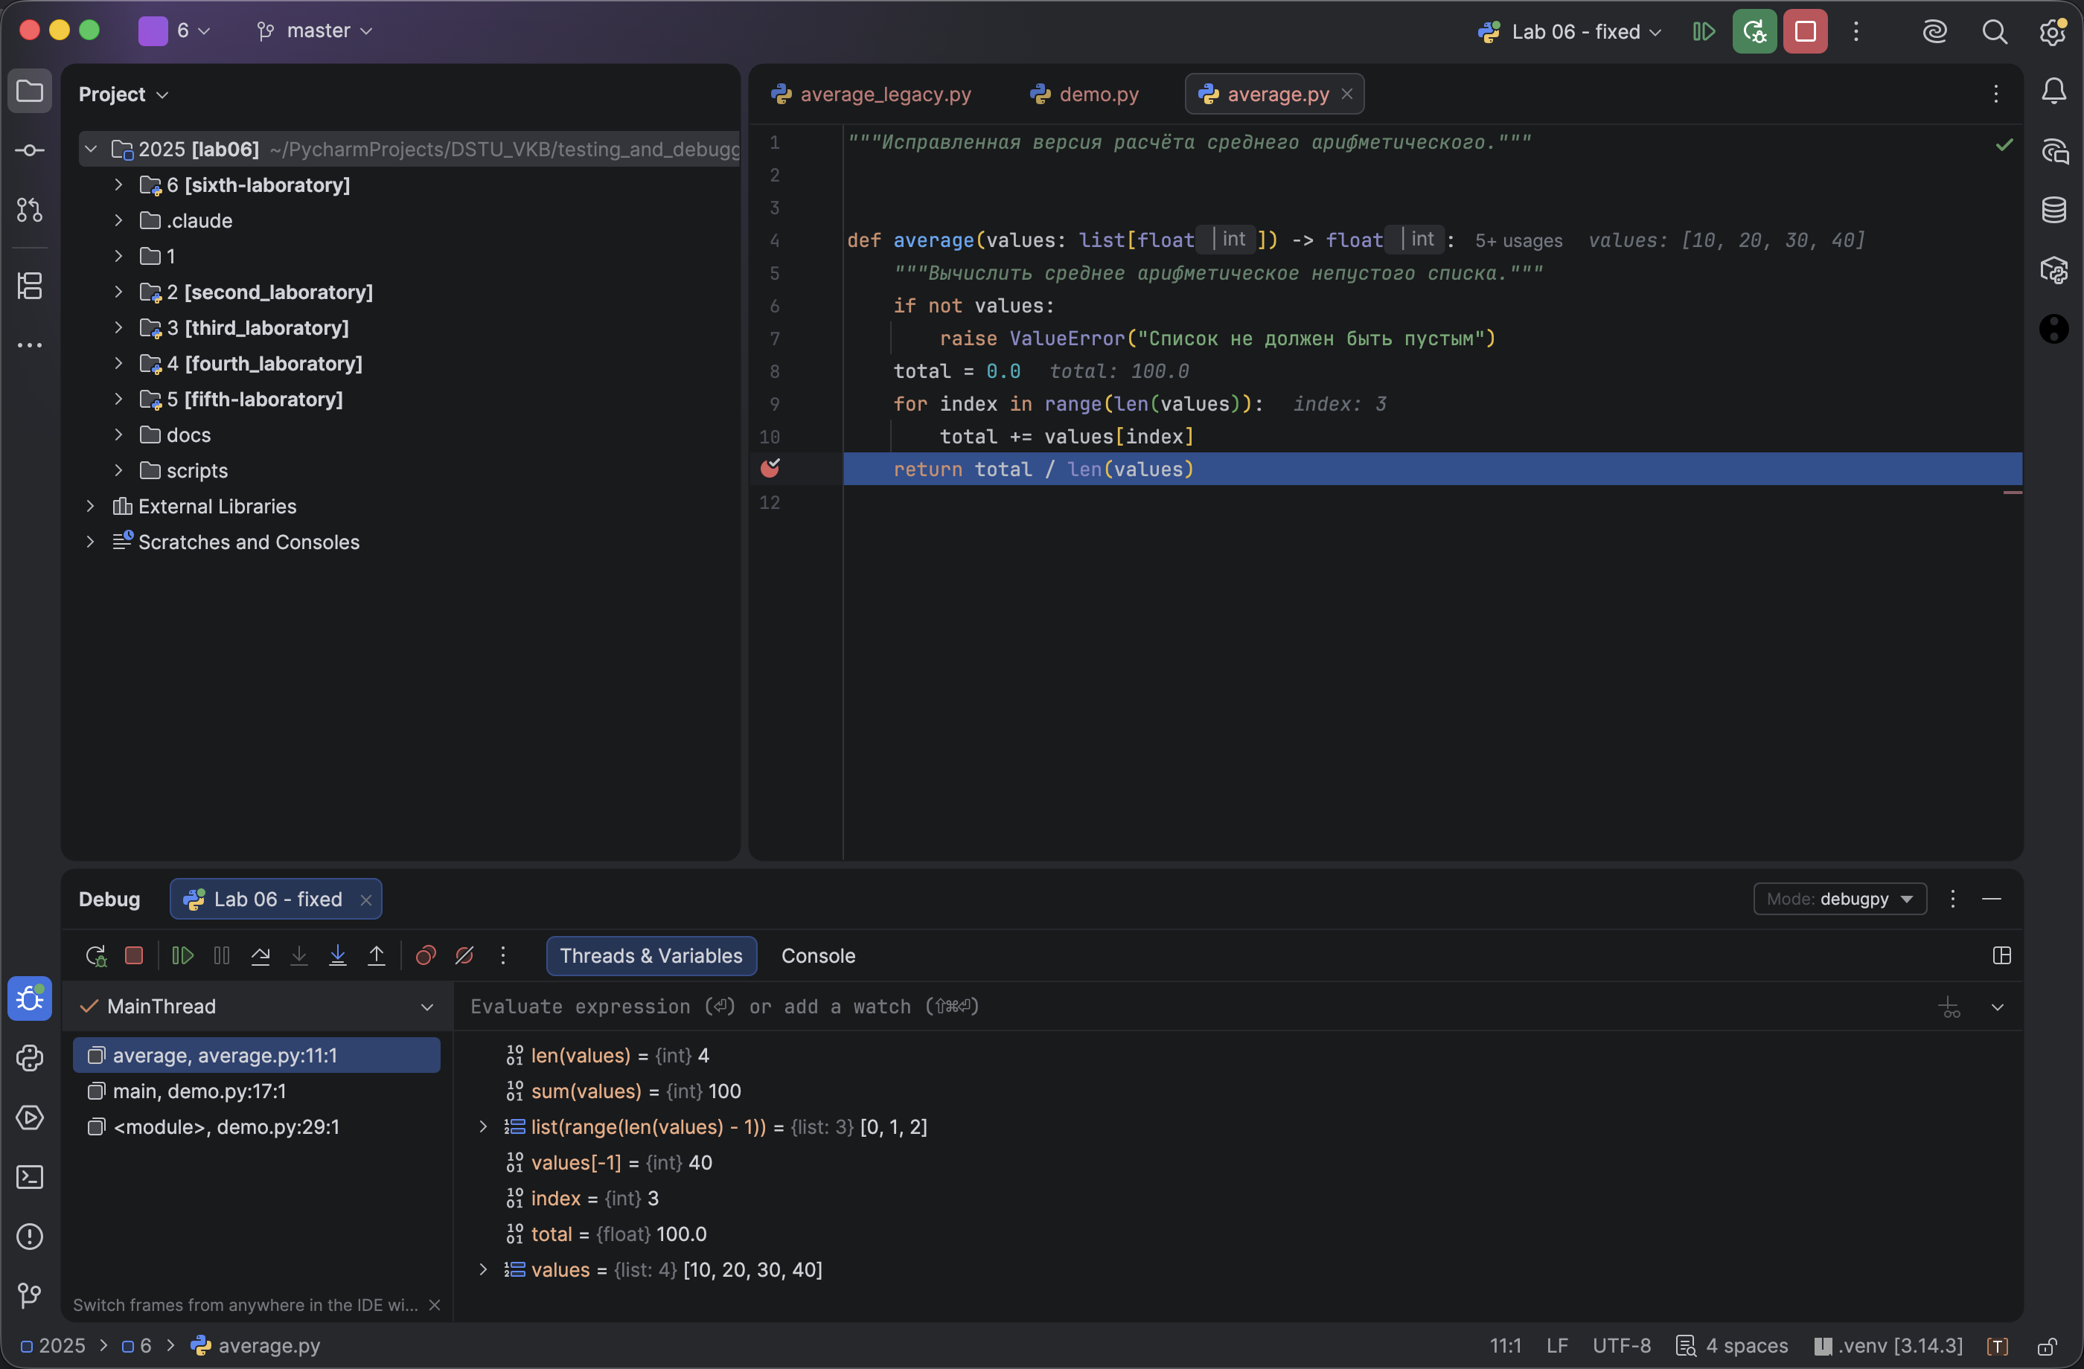
Рисунок 9 — PyCharm: исправленный цикл, index=3 и total=100.0
В Watches сохранено выражение старой границы для сравнения; выполняемый цикл на строке 9 теперь использует range(len(values)). После Resume Program консоль подтверждает правильный итог и успешное сравнение.
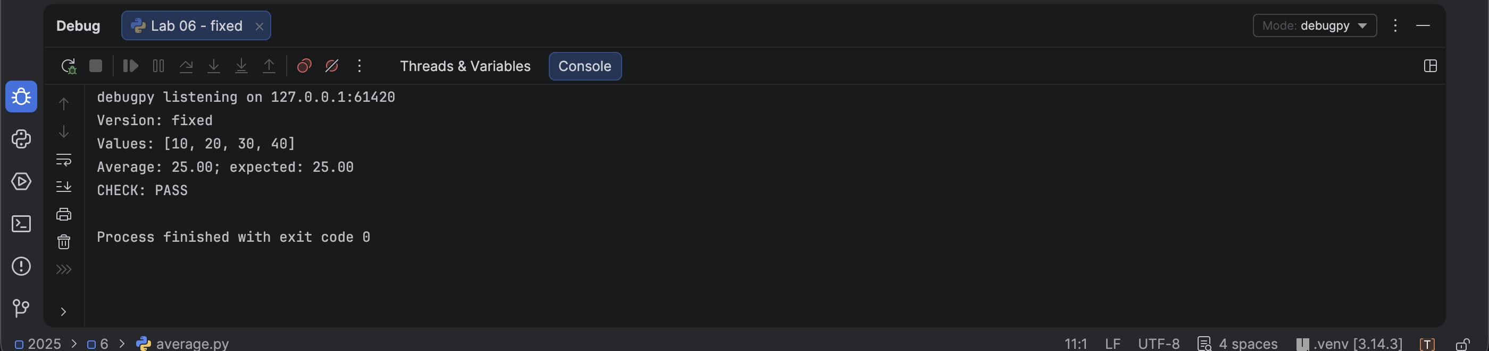
Рисунок 10 — фрагмент консоли PyCharm: Average=25.00 и CHECK: PASS
9. Итоговое тестирование и выводы
Полный набор pytest содержит 12 тестовых случаев. Проверяются регрессия на последнем элементе, воспроизводимость legacy-дефекта, список из одного значения, два значения, ненулевой последний элемент, отрицательные и дробные значения, нули, одинаковые значения, пустой список и сохранность входных данных.
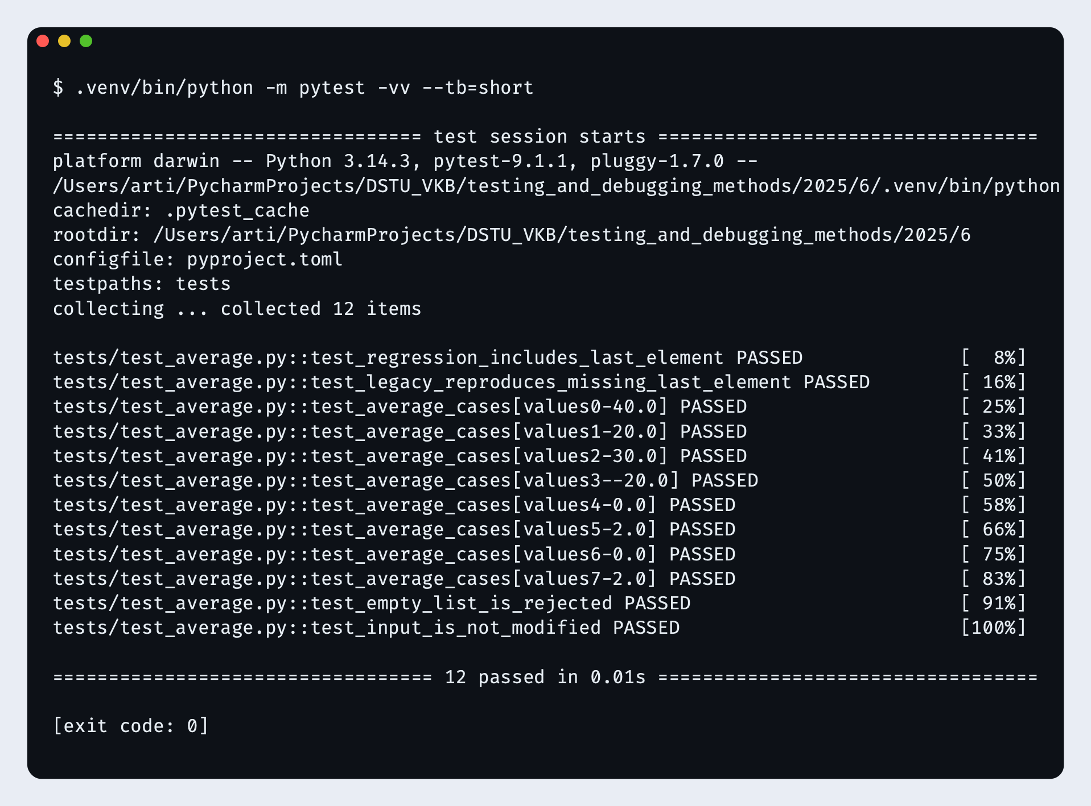
Рисунок 11 — полный запуск pytest: 12 passed
Оба отладчика установили одну причину: последний элемент пропускался из-за range(len(values) - 1). Исправление восстановило сумму 100.0 и среднее 25.0. Повторные остановки перед return подтвердили правильность промежуточного состояния, а тесты — корректность результата на контрольных и граничных примерах.
Предотвращению ошибки служат тесты одиночного списка и ненулевого последнего элемента. В работе сохранена минимальная правка одной строки.
10. Сравнение инструментов и воспроизведение
Действие | pdb | PyCharm
Точка останова | b файл:строка | Щелчок по полю слева от строки
Следующая строка | n | Step Over
Продолжить | c | Resume Program
Просмотр значений | p / display | Threads & Variables / Watches
Стек вызовов | where | Панель кадров слева
Завершить | q | Stop / нормальное завершение
Таблица 4 — соответствие использованных действий
Команды из каталога лабораторной №6
uv sync --all-groups
.venv/bin/python demo.py --version legacy --check
.venv/bin/python -m pdb demo.py --version legacy
# Внутри pdb: b average_legacy.py:11; c; p total; q
.venv/bin/python -m pdb demo.py --version fixed
.venv/bin/python demo.py --version fixed --check
.venv/bin/python -m pytest
.venv/bin/python scripts/capture_evidence.py --stage before
.venv/bin/python scripts/capture_evidence.py --stage after
.venv/bin/python scripts/build_report.py
Скриншоты PyCharm сделаны в настоящем окне IDE; их нельзя получить одним запуском capture_evidence.py. Этот скрипт воспроизводит консольные сессии pdb и тесты. Иллюстрации хранятся в docs/screenshots/lab_06, отчёты — в docs/reports/lab_06; локальные протоколы report_assets исключены из Git.
Источники
1. Python Software Foundation. pdb — The Python Debugger. https://docs.python.org/3/library/pdb.html (дата обращения: 20.10.2026).
2. JetBrains. Part 1. Debugging Python Code. https://www.jetbrains.com/help/pycharm/part-1-debugging-python-code.html (дата обращения: 20.10.2026).

